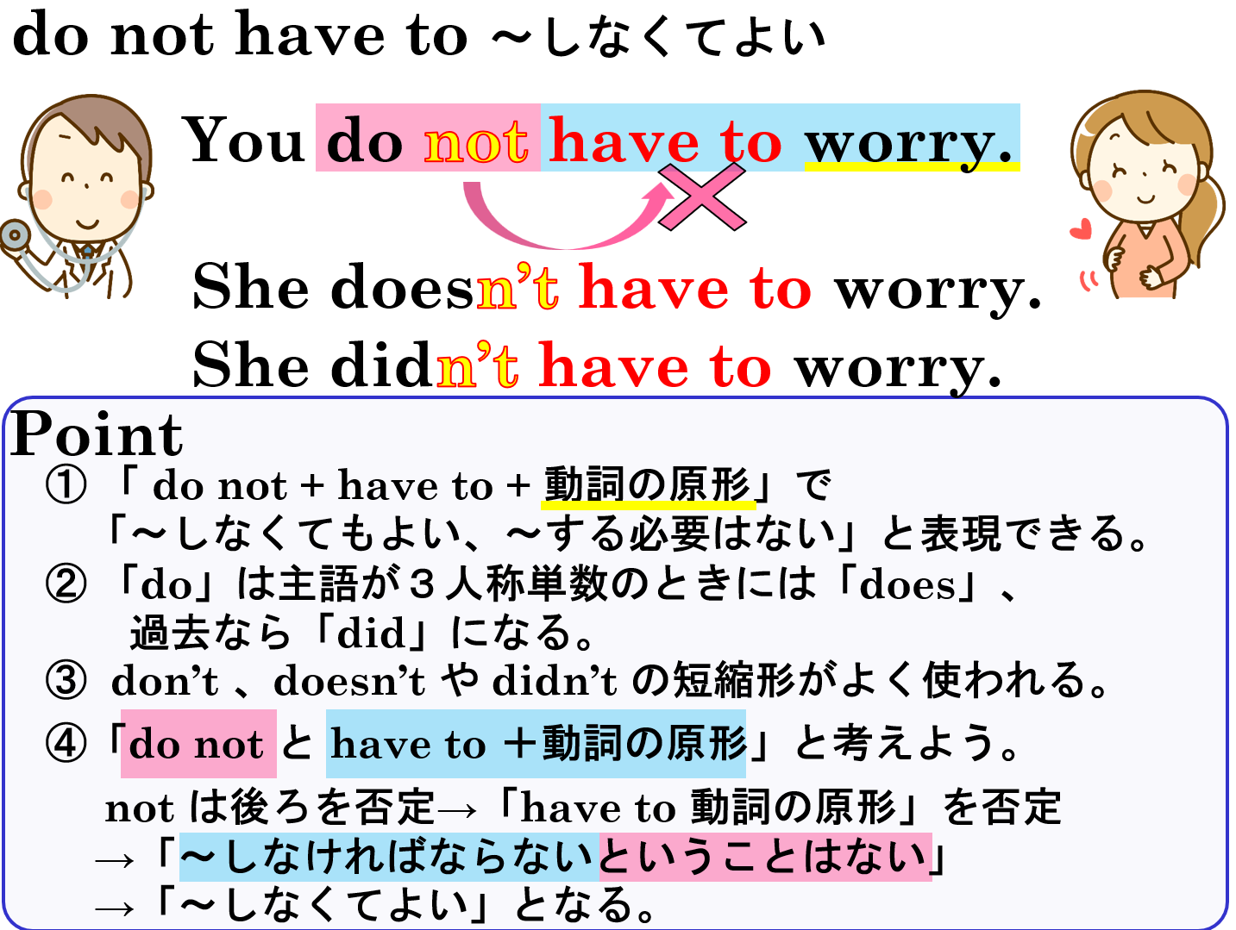

1. 次のそれぞれの文を完成させよう。必要に応じてdon't have toを適切な形に直しましょう。

（１）You (　　　) (　　　) (　　　) clean your room today.

（２）He (　　　) (　　　) (　　　) go to school on Sunday.

（３）We (　　　) (　　　) (　　　) bring lunch yesterday.

1. 日本語が表す表現になるように、（　　　）内の語句を並び替えて英文を作ろう。

（１）( to / my / don't / I / have / homework / give ) to the teacher tomorrow.　 明日私は先生に宿題を出さなくていい。

|  |
| --- |
|  |
|  |
|  |

（２）( today / doesn't / Ken / work / to / have ).　 今日、健は働く必要がありません。

|  |
| --- |
|  |
|  |
|  |

（３）( to / she / have / doesn't / read / a lot of / books ).　 彼女はたくさんの本を読む必要はありません。

|  |
| --- |
|  |
|  |
|  |

1. それぞれの対話文の（　　）には、don’t have toまたはmust not が入ります。適切なものを選ぼう。

（１）テストの日

|  |  |
| --- | --- |
| A: The test will begin soon.  I want to get a good grade.  B: You（don’t have to / must not）copy  your friends’ answers. | A: The exam is over.  B: You （don’t have to / must not）  study tonight. |

（２）雨の日

|  |  |
| --- | --- |
| A: It’s raining heavily.  B: You （don’t have to / must not） walk  to school. Take the bus. | A: It’s raining heavily.  B: You（don’t have to / must not）go out  without my umbrella. |